菅直人首相
「（消費税を含む税制と社会保障制度の改革について）国民にある程度負担拡大をお願い･･･政治生命をかけて、覚悟を決めてやっていきたい」（１月5日テレビ朝日）

日本経団連
「消費税率の引き上げを含む税・財政・社会保障制度の一体的改革･･･全力で取り組んでいただきたい」（１月14日 第２次改造内閣に関する米倉会長のコメント）


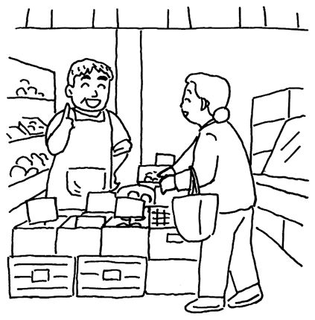
経済同友会
「消費税は2013年10％、2015年15％、2017年17％と段階的に引き上げ」（１月11日『2020年の日本創生』）

与謝野馨経済財政相
「税率を2010年代半ばまでにすくなくとも10％程度まで引き上げる」（文春新書『民主党が日本経済を破壊する』）

年頭に発足した菅改造内閣。強固な消費税増税推進派をそろえ、「６月を目処に消費税増税案を」と突っ走っています。でも、これで、日本は本当によくなるのでしょうか。
財政危機だといいながら、財界にいわれて法人税を５％引き下げ、税収に１兆５０００億円もの大穴をあける。証券優遇税制も２年間延長。しかも、社会保障のためといいますが、医療も介護も年金も負担増がまちかまえています。
社会保障はけずり、大企業や大資産家には減税、そのツケを消費税増税で庶民にまわす―とんでもありません。

今の日本、働く人々の賃金が減りつづけ、年金額も引き下げられようとしています。中小企業も「仕事がない」と深刻です。
その上消費税が増税されたら、くらしは大変なことに。
「減税の恩恵 ためこむ企業」（「産経」一月十九日付）といわれるように、大企業のためこみ金、内部留保は２４４兆円にも膨れ上がりました。リストラや中小・下請イジメの結果です。ならば、これを雇用や設備投資などに還元し、内需を拡大してこそ、暮らしも経済も再建できます。
大企業の法人税率、所得税の最高税率を元にもどし、証券優遇税制をあらためる、ムダな軍事費や不要不急の大型開発を見直す―こうすれば消費税増税など必要ありません。

